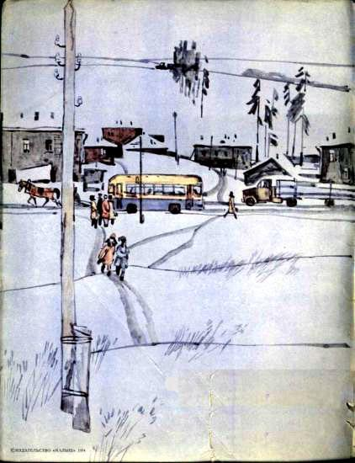
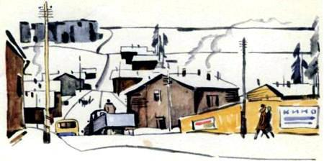 Прошёл всего год, как рабочий посёлок Тайшет стал называться городом и был отмечен на картах маленьким кружочком. Правда, улицы, поросшие молодыми берёзками и сосенками, по-прежнему назывались Первая Зелёная, Вторая Зелёная, Третья Зелёная… И на них паслись козы, телята, гуси. Но мы, тайшетские мальчишки, очень гордились, что стали городскими, и горячо спорили: станет ли когда-нибудь Тайшет больше Москвы. И вот почему. Мы часто слышали, как взрослые говорили, что со временем Тайшет соединится с Суетихой, совсем маленьким рабочим посёлком, стиснутым со всех сторон непроходимой тайгой. И уж тогда — повторяли мы — Тайшет станет чуть ли не больше столицы!Мы все искренне верили, что наш город непременно будет больше Москвы, хотя в те годы едва ли кто из тайшетцев вообще видел нашу столицу и представлял себе её размеры.На уроках мы точно отвечали: за какой срок человек может дойти до Луны, за сколько дней пройдёт это же расстояние корабль пустыни — верблюд, сколько дней потребуется аэроплану…На все эти вопросы можно было найти ответ в учебнике географии, а вот кто мог точно ответить: когда наш город будет больше Москвы?Когда мы уже окончательно уверовали, что наш город со временем обязательно станет не меньше Москвы, к нам приехал Валерка Приходько. Он вошёл в класс как все новички во всех школах мира: чуть-чуть робко и в то же время пытаясь держаться независимо. Мы обратили внимание на его суконную гимнастёрку защитного цвета, новенький портфель с блестящим замком, тёмно-синее диагоналевое галифе, заправленное в хромовые сапожки. Каждый шаг новичка сопровождался скрипом, точно он шёл по снегу. Приходько посадили в среднем ряду на третьей парте. В этот день учительница географии Лидия Васильевна рассказывала нам о Москве. Минут за десять до перемены она почему-то заулыбалась и сказала нам:— А теперь, ребята, Валерик Приходько дополнит мой рассказ. Он, ребята, — москвич.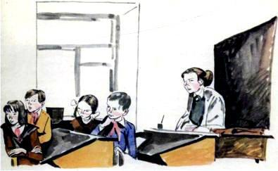Мы удивлённо разглядывали новичка. Ведь мы впервые видели мальчишку из Москвы, да ещё ровесника, и в нашем классе.Валерка, видно, почувствовал, какое впечатление произвело на нас слово «москвич». Он встал уверенно, поправил и без того прилизанные волосы и начал спокойно рассказывать о Москве. Он говорил о метро, где подземные станции выстроены из гранита и мрамора, о движущейся лестнице без начала и конца, о Красной площади — самой красивой площади мира, Мавзолее Ленина, о часах на Спасской башне, у которых стрелки по нескольку метров, высоченных многоэтажных домах…Мы, наверное, могли слушать Валерку бесконечно.В классе было тихо-тихо — так не слушали ни один урок. Тридцать шесть пар глаз завидуще уставились на счастливчика и буравили его со всех сторон. 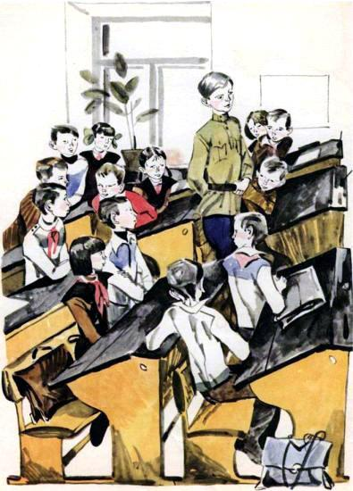Тишину нарушила учительница:— Ребята, давно уже был звонок. Идите на перемену. Тебе, Валерик, спасибо. Рассказывал интересно.— Я бы мог ещё, — ответил Приходько.— Хорошо, мы в другой раз попросим тебя ещё.На перемене мы долго крутились возле новичка, не решаясь нарушить традицию, — первым должен был заговорить с нами Валерка сам. Но он молчал, скучливо разглядывая в окно школьный двор.Первым начал разговор мой друг, Женька Чириков. Он, бегая за кем-то, вдруг остановился возле Валерки и спросил просто:— Скажи, а ты правда жил в Москве?— Правда, — медленно ответил новичок и высокомерно оглядел с ног до головы нашего Женьку.— А что рассказывал, правда, сам видел? — приставал Женька, и всё так же просто, не обращая внимания на наши осуждающие взгляды.Приходько чуть смутился, пригладил волосы и начал:— Красную площадь видел. В метро катался…— Так просто и катался? — удивились мы.— Да, купи билет и катайся хоть весь день…— Вот это да-а-а! — враз сказали все, кто стоял рядом.Новичок спокойно продолжал:— В Третьяковке был…— А что это такое?Приходько усмехнулся, оттопырил нижнюю губу, точно собирался сплюнуть.— Это — картинная галерея. Там лучшие картины мира хранятся — Репина, Сурикова, Иванова…Мы слушали, разинув рты.— В Большом театре был. Там даже в «Дон-Кихоте» настоящая лошадь на сцену выходит. Такая белая, красивая…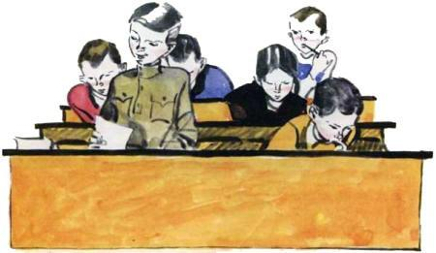Звонок на урок прервал рассказ Валерия… Желая показать, что мы тоже живём в настоящем городе и не беда, что дома и тротуары деревянные и что нет троллейбусов и трамваев, я с согласия ребят послал новичку записку: «А наш Тайшет скоро будет не меньше Москвы».Приходько несколько раз прочитал записку, заулыбался кисло. Записку он вернул, крупно написав: «Никогда!»Не знаю, как мы поступили бы с Валеркой в тот день, если бы его не встретил после уроков у вешалки приземистый мужчина лет пятидесяти. Он был одет в белый дублёный полушубок, отороченный чёрной мерлушкой, новые валенки и серую шапку.Голубые глаза незнакомца с любопытством оглядели нас и счастливо заблестели. Он погладил по голове какого-то малыша, настырно пробиравшегося к вешалке.— Валера, как отзанимался? — взяв портфель из рук новичка, спросил мужчина. — Школа понравилась?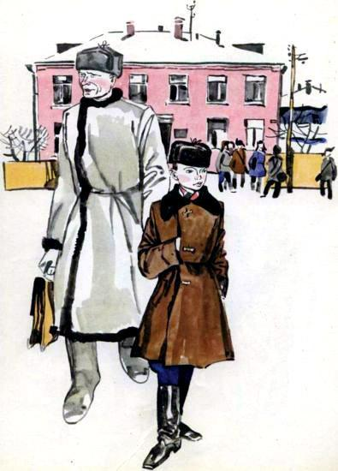— Ничего, — пожал Приходько плечами, — а какая школа — сами видите, — равнодушно отвечал Валерка, неторопливо застёгивая пуговицы на кожаном пальто с каракулевым воротником. Пуговицы были смешные и необыкновенные — деревянные палочки в крапинку.— А что, Валера, по-моему, школа неплохая, — почтительно возразил человек.Мы обрадовались, что даже этот чужой нам человек не поддержал Валерку.Наша школа на самом деле была в то время лучшей школой в Тайшете. Это была первая кирпичная школа, двухэтажная, с паровым отоплением.— Поехали, Валерик, — пригласил человек в дублёнке новичка и пропустил его в двери вперёд себя.Мы подождали, пока вышел этот странный дядя, а потом гурьбой повалили следом.Недалеко от подъезда школы стоял игреневый жеребец, запряжённый в лёгкую кошёвку. На крутой шее лошади прядью лежала белая грива, хвост тоже был серебристый, а сам жеребец — тёмно-рыжий. Он сердито долбил ногой землю, грыз столб, к которому был привязан. Снег в этом году выпал скудно, поэтому копыта жеребца швыряли комья мёрзлой земли.— Чего балуешь? — спросил мужчина ещё издали.Жеребец перестал долбить землю и, гордо вскинув голову, заржал звонко, потом зафыркал капризно.Валерка шёл по-прежнему впереди мужчины, ни на кого не глядя. Он привычно отбросил с заднего сиденья лосёвую доху и плюхнулся в кошёвку. Подошёл незнакомец, положил портфель возле Приходько, поправил доху. Мы стояли в стороне и, как в кино, смотрели на всё происходящее. Для нас всё было в диковинку: и жеребец-красавец, будто только что сошедший с картинки, и игрушечная кошёвка с расписными боками и узенькими, как у детских санок, полозьями, и облучок, подшитый кожей, и этот странный дядя…
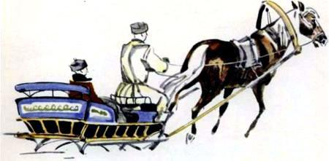
На следующий день новичок опять приехал в кошёвке. Не успел он положить в парту портфель, как к нему подошёл Женька Чириков и спросил:— Ты — пионер?— Пионер, а что тебе? — вызывающе ответил Валерка и пригладил как всегда хорошо уложенные, красивые волосы. Чириков тоже провёл ладонью по своей волнистой шевелюре.
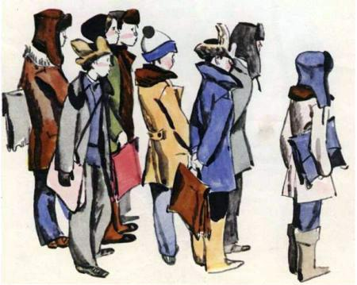
— Раз пионер, так чего ездишь, как барчук? — ел глазами Валерку Женька. — Так ездили только дети буржуев в гимназии. Неужели тебе не стыдно перед ребятами? Ты ж не калека!— А тебя что, завидки берут? — упорствовал Приходько.— Завидки? — удивился Женька. — Да я плевал на тебя и на твою кошёвку! — и он плюнул Валерке на сапоги.Новичок покраснел до корней волос, замахнулся, но не ударил.— Я не ударю, у тебя вон сколько заступников, — процедил Приходько. — Но и не прощу…— Только тронь попробуй нашего Женьку! — пригрозил я. — Дело будешь иметь со мной. — И показал ему кулак.
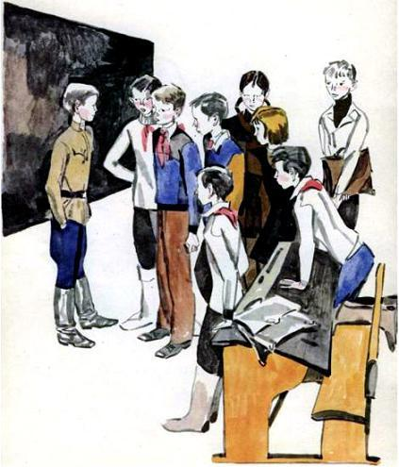
С этого раза мальчишки нашего класса перестали замечать Валерку.На переменах мы уже не бегали по коридорам и не хвастались, что у нас учится настоящий москвич, а долго, до хрипоты, перебивая друг друга, спорили о Валерке, называли его «буржуином».Обожествлённый нами Валерка был свергнут Женькой.
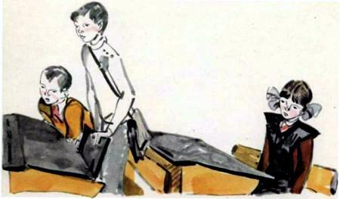
…В тот день погода выдалась тихая-тихая. Синее небо с седыми прожилками висело на дымовых столбах, выпирающих из труб каждого дома. Нахохлившиеся от мороза воробьи мячиками прыгали по дороге.Я пошёл проводить Женьку до дома. Он жил напротив мельницы, возле которой всегда грудились подводы с зерном. Год-полтора назад это была окраина Тайшета, а теперь здесь выросли двухэтажные деревянные дома.Мы шли по хорошо накатанной лесовозами дороге и гнали перед собой кусок льда. Мы были так увлечены, что сразу не поняли, когда услыхали:— Ну вот, теперь посчитаемся!
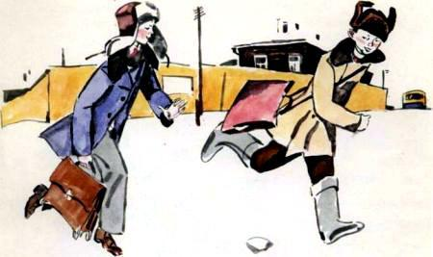
Едва переводя дух, мы прекратили игру и увидели метрах в двадцати от нас Приходько. Он улыбался и почёсывал за ухом огромную, красивую овчарку, которая стояла рядом с ним и лениво помахивала хвостом. Собака смотрела на нас дружелюбно, серые глаза её, казалось, усмехались.— О, какая собака! — удивился я и стал поправлять сбившуюся на спину сумку, не в силах отвести очарованного взгляда от мощного зверя с серой подпалиной на груди и животе.Женька насторожился почему-то и встал как вкопанный.— Ну, кто «барчук»? — внезапно процедил сквозь зубы Валерка.— Ты… — выдохнул Женька.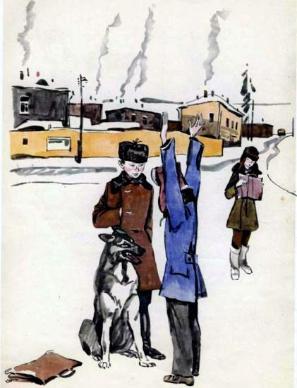Только теперь я понял, что задумал Приходько. Вдруг овчарка, которой я только что любовался, на моих глазах стала превращаться в серого, кровожадного волка. По тому, как менялся голос хозяина, овчарка то вздыбливала шерсть на загривке, то рычала, не раскрывая пасть, отчего становилась ещё страшнее, то скалила зубы.— Повтори, кто «барчук»? — приближаясь к Женьке, твердил Валерка.Собака шла рядом, насторожившись, чуть-чуть опустив лобастую голову. Я не выдержал и стал медленно пятиться назад, зачем-то прижимая обеими руками к животу свою заношенную старую сумку. В этот момент за мной галопом рванулась собака.— Рекс, ко мне! — завизжал Валерка.Я застыл, охваченный страхом, и не мог сказать ни слова. Собака тоже остановилась в нескольких метрах от меня и повернула морду к хозяину. Валерка засмеялся весело и радостно. Он никогда так не смеялся в школе.— Фас! — вдруг крикнул Приходько и указал на Женьку.Собака, рыча грозно, подошла к Чирикову, села перед ним, громко залаяла. Женька бросил портфель и поднял руки. Рекс перестал рычать и только время от времени, показывая жёлтые клыки, ерошил шерсть и от этого становился ещё страшнее.И тут случилось невероятное. Валерка подошёл к Женьке, заулыбался и неожиданно ударил его ладошкой по щеке — раз! — посмотрел, как бы любуясь, как краснеет щека, прищурил глаза, ударил по другой.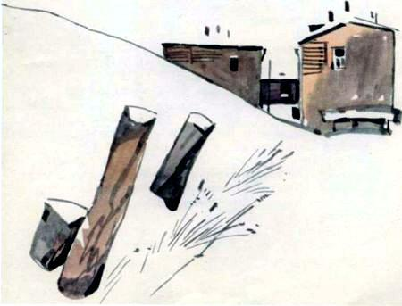— Вот тебе за «барчука»! А теперь ты ударь! Ударь! — напрашивался Валерка и, выпятив грудь, почти касался Женьки. Чириков стоял с поднятыми руками и, казалось, кроме собаки, никого не видел. Он пытался сделать шаг назад, но овчарка снова показала клыки и грозно залаяла. А Валерка всё улыбался и улыбался.— Ну, ну, ударь! — продолжал настаивать Валерка.Женька молчал. Его смуглое лицо побелело, руки, поднятые вверх, дрожали.— Со всеми будет так, — процедил сквозь зубы Валерка и, крикнув Рекса, ушёл.Чёрная спина овчарки долго ещё стояла перед моими глазами. На снегу остались следы от её больших лап — четыре вмятины с острыми когтями.Наконец я робко подошёл к Женьке. Не знаю, слышал он мои шаги или нет, потому что всё ещё стоял молча, с поднятыми руками.— Жень… Жень, — виновато начал я.Мой друг молчал по-прежнему. Тогда я поднял портфель, отряхнул от снега и протянул Женьке.Чириков, не сказав ни слова, взял портфель, оглядел меня с ног до головы, точно увидев впервые, и, убыстряя шаг, побежал.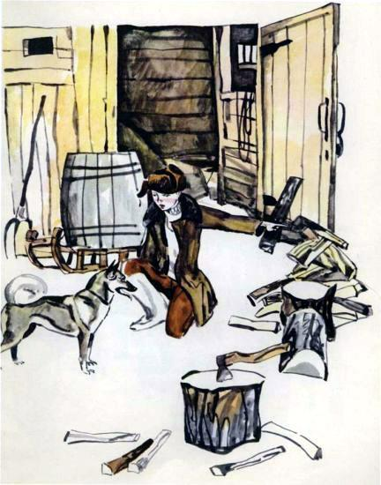В этот день я так и не мог сесть за уроки. Вычистив стойло, дал сена овцам, корове, привёз на санках две бочки воды, наколол и натаскал дров. Потом спустил с цепи Дамку и стал науськивать её на прохожих словом «фас». Но Дамка виляла хвостом или садилась передо мной на задние лапы и удивлённо смотрела на меня своими жёлтыми глазами. Я произносил слово «фас» и громко, и грозно, и ласково, и шёпотом. А Дамка только подёргивала острыми ушами и пыталась понять, что от неё хочет глупый хозяин.На следующий день Чириков встретил меня у раздевалки школы. Он отозвал меня в сторону и сказал:— Смотри, никому ни слова о вчерашнем.— За кого ты меня принимаешь? — возмутился я.— Я так…— Дома ничего не сказал? — спросил я, вглядываясь в лицо друга.Он очень изменился за ночь. Как? Я, пожалуй, не мог объяснить. Вот голос у Женьки стал сиплым, это я точно уловил, — будто у него першило в горле.— Стыдно было говорить, — медленно сказал Женька.Валерка зашёл в класс как всегда минут за семь до начала урока. Он был такой же выутюженный, как вчера: блестели хромовые сапожки, гимнастёрка была разглажена под ремнём спереди и собрана в гармошку сзади, волнистые волосы уложены, красивые глаза смотрели беспокойно. Как всегда к нему со всякими пустяками стали обращаться девочки. Валерка отвечал суетливо. Он почему-то ёрзал на скамейке, точно она была раскалённая. В нашу сторону не смотрел. Когда зазвенел звонок, он, наконец, уселся удобно, уверившись, что никто ничего не знает.…Приближался ноябрьский праздник. Всем классом мы пошли в тайгу за еловыми ветками для украшения школы. Желая наломать веток получше, я и Женька углубились в тайгу и не заметили, как за нами увязался Валерка. Он шёл в метрах десяти от нас.
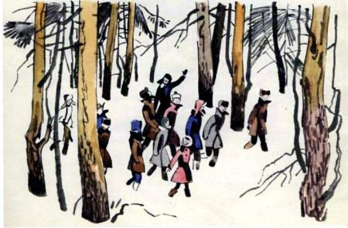
За ним, смеясь и крича, утопая в снегу, торопились девочки. Никто не подозревал, что мы с Женькой решили почти одновременно заманить Приходько в глубь тайги и там посчитаться с ним за всё.Не оглядываясь, мы, как зайцы петляя между деревьев, побежали к оврагу, где, нахохлившись, стояли разлапистые ели.
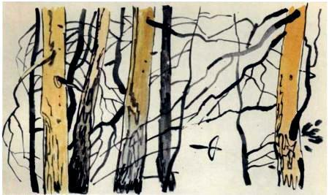
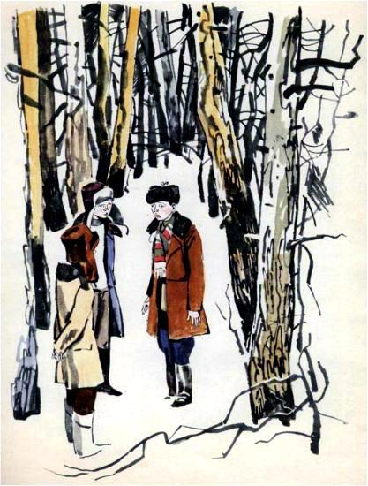Наконец, едва переводя дух, мы остановились. Наши взгляды встретились. И Приходько понял свою ошибку, которую исправить было уже нельзя…Мы подошли к перепуганному Валерке. Долго-долго стояли молча. Должно быть, не знали, что делать с нашим врагом? Когда бежали, вроде всё было ясно — заманить и поколотить как следует.Красивые глаза Валерки бегали испуганно, как льдышки на сковородке. Они прилипали то ко мне, то к Женьке. Приходько ожидал удара, надеялся, что его начнут бить. А мы стояли, сжавшись от какой-то стыдливой боли. Вдруг Валеркины губы затряслись, и он завопил:— Ну, бейте, бейте! Рады? Заманили?Потом он заплакал и стал подступать то ко мне, то к Женьке, размахивая руками.Потом закуксился, широко раскрыл глаза, залитые слезами, точно увидел что-то спасительное, и по его лицу побежала судорога. Валерка, захлебываясь, торопливо проглотил слёзы и вдруг сказал:— Ха-а, Тайшет ваш, конечно, будет не меньше Москвы-ы…Стало тихо-тихо. Мы слышали наше прерывистое дыхание и даже как будто дыхание тайги. Валерка смотрел на нас с ещё большим страхом.— Ты не только подлец, а ещё и трус поганый! — наконец выдавил Женька. — Нужен ты нам!— Да, заманили, заманили… — теперь уже монотонно ревел Валерка, стоя на месте.— Ты, Приходько, гад и бурундук! — добавил я. Почему я назвал его бурундуком, симпатичным таёжным зверьком — не знаю.— Пошли, — сказал мне Женька, измерив ещё раз презрительным взглядом жалкую фигуру Приходько. — А то замёрзнем.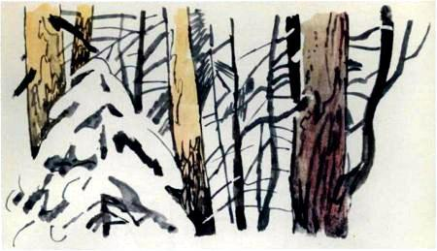Мы, усталые, шли молча, как в тот раз. Только друг мой теперь шагал твёрдо, и казалось, будь у него крылья, он полетел бы. У меня на душе было так же хорошо и светло, и я почувствовал себя необыкновенно сильным и смелым.Валерка, шмыгая носом, время от времени поскуливал, как побитый щенок, и тащился за нами.Не знаю, пошёл впрок этот случай или что-то другое, но больше Валерка Приходько не приезжал в школу на рысаке, и как-то само собой даже в школе стали относиться к нему как ко всем.С тех пор прошло немало лет. Наш Тайшет стал очень красивым городом. По улицам, где раньше стояли пни, похожие на тумбы, и паслись козы и телята, мчатся яркие автобусы, носятся такси с оранжевым верхом.И тайшетские мальчишки по-прежнему хотят, чтобы их город был совсем такой же, как Москва.
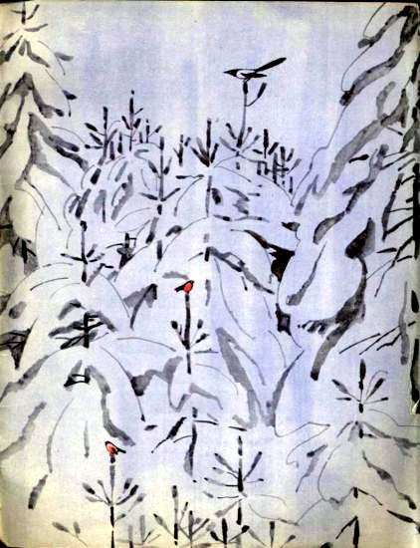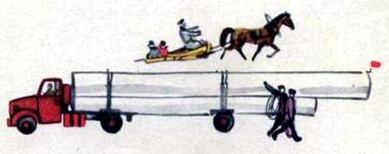
Иллюстрации В. Гальдяева.

